Лечение параличей после инсульта
Одной из основных причин паралича, является — инсульт. Происходит из-за разрыва или закупорки мозговой артерии. Лечение назначается идентично терапии при инсульте. Распространены три вида: правой и левой стороны тела и полный паралич после инсульта. Приступать к терапии нужно незамедлительно! Огромную роль для достижения положительных результатов – играет профессионализм и заинтересованность доктора, а также оборудование которым оснащена клиника.

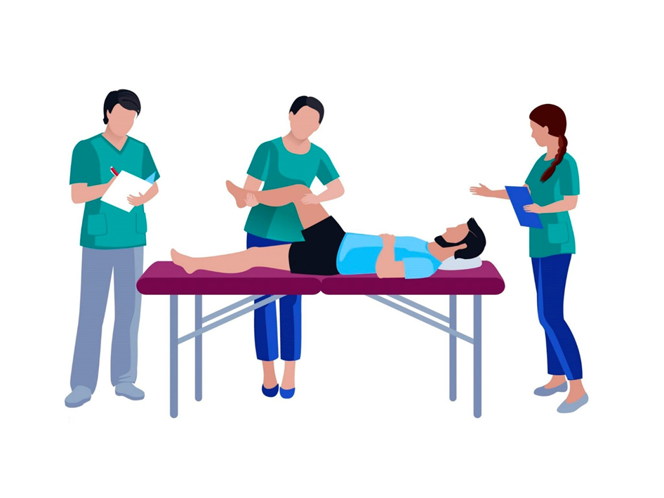
Паралич левой стороны тела после инсульта

При параличе левой стороны, происходят аномальные процессы в, правом полушарии головного мозга. Человек устроен так, что левое полушарие контролирует правое и наоборот. Из-за того, что у пациента зачастую не отказывает речь, недуг выявляют слишком поздно. Заболевание протекает сложно и несет за собой тяжелые последствия. Поэтому важно обращаться за терапией к опытным специалистам.

Паралич правой стороны тела после инсульта

Симптомы недуга ярко выражены их легко распознать и вовремя обратиться за помощью. Если вы заметили следующие признаки:
- потеря речи;
- отсутствие памяти;
- невозможность читать и писать;
- не контролируется координация движения;
- проблемы с логическим мышлением.
Немедленно обращайтесь к врачу. Своевременно оказанная помощь, залог быстро восстановления больного параличом правой стороны тела после инсульта. Статистика показывает, что большинство пациентов после грамотно проведенной терапии и реабилитации быстро возвращаются к полноценной жизни.
Полный паралич
Заболевание влечёт за собой тяжелые осложнения. Главное условие – покой и минимальная активность, это в свою очередь способствует развитию пролежней, пневмонии, тромбоза, потери чувствительности, нарушение психики. Поэтому к уходу за больным, нужно отнестись ответственно. Необходима грамотная программа реабилитации.

Лечение параличей после инсульта
- Медикаментозное
Назначаются лекарственные препараты:
- Ноотропного;
- Эритроцитного;
- тромбоцитарного;
- вазоактивного;
- ангиопротекторного действий.

- Витамины
Важную роль в восстановлении организма и возобновлении обмена веществ играет прием витаминов. Для скорейшего выздоровления нужно наладить сбалансированное питание, при необходимости обратиться к диетологу для снижения массы тела.
- Физиотерапия
Одним из успешных направлений в борьбе с болезнью, являются физиотерапевтические процедуры. Диагностировав паралич левой стороны после инсульта лечение с применением физиотерапии, просто необходимо. С помощью современного оборудования, возможно восстановить работу нервных окончаний и заставить функционировать уцелевшие участки мозга. Добиться активности пораженных частей, используя искусственно созданные импульсы.
Эффективны следующие физиопроцедуры:
- Кинезитерапия;
- магнитная стимуляция;
- лечебная физкультура;
- микрополяризация;
- нейромиостимуляция.
Лечение паралича после инсульта длительный процесс. Родственникам необходимо запастись терпением и силами. Специалисты нашей клиники, успешно справляются с самыми сложными заболеваниями. Современное оборудование, успешный опыт, участие в мировых, научных конференциях, применение инновационных методов, а главное искренняя заинтересованность в достижении результата - все это позволяет возвращать к полной жизни, в том числе пациентов перенесших полный паралич после инсульта. Будьте здоровы! Берегите себя и близких!

